|  |  |  |  |  |
| --- | --- | --- | --- | --- |
| **EMB00004e70326a** | | **데이터융복합∙소비자리서치 전문 연구기관**  **컨슈머인사이트 보도자료** | | |
| 기관 | 컨슈머인사이트 | | 이메일 | sammy.park@consumerinsight.kr |
| 문의 | 박승표 이사 | | 연락처 | 02) 6004-7661 |
| 배포일 | 2023년 10월 17일(화) 배포 | | 매수 | 총 4매 |

|  |  |  |
| --- | --- | --- |
|  | **■ 제23차(22-23년도) 연례 자동차기획조사 리포트 ③상품성(TGR)**  **볼보, 자동차 상품성 만족도 평가에서 4년 연속 1위** |  |
|  | **- 성능∙기능∙디자인 등 11개 항목 매력도 종합해 ‘상품성’ 평가**  **- 볼보, 안전성, 외관디자인, 첨단기능∙장치 등 5개 항목 1위**  **- 한집안 브랜드 렉서스∙토요타는 1점 차이로 2, 3위 갈려**  **- 테슬라, 2년만에 상위권 재진입…BMW, 벤츠 앞질러**  **- 제네시스, 국산 브랜드 중 유일하게 산업평균 상회** |  |

○ 구입 1년 이내 새차의 성능∙기능∙디자인 등의 매력도를 평가하는 ‘상품성’에서 볼보가 4년 연속 1위에 올랐다. 2, 3위는 렉서스, 토요타가 차지했고 테슬라가 그 뒤를 따랐다. 제네시스는 국산 브랜드 중 1위로 유일하게 산업평균 이상의 점수를 얻었다.

□ 자동차 리서치 전문기관 컨슈머인사이트가 2001년 시작해 올해 제23차를 맞은 ‘연례 자동차 기획조사(매년 7월 10만명 대상)’에서 새차 구입 후 1년 이내('22년 7월~'23년 6월 구입)인 소비자에게 성능∙기능∙디자인 등 상품성 관련 11개 항목의 만족도를 기반으로 상품성 만족도(TGR=Things Gone Right)를 구하고 이를 브랜드별로 비교했다. 11개 항목은 △외관디자인 △인테리어 △주행성능 △공조장치 △안전성 △실내공간·수납 △시트 △비용대비가치 △에너지효율·편의성 △AV시스템 △첨단기능·장치였다.

□ TGR 평가는 이제껏 국산과 수입차 브랜드를 분리해 제시했으나 올해 처음으로 통합 비교했다. 수입차 판매량이 꾸준히 늘어 구매층 특성에 차이가 없어진 데 따른 것으로, 국산·수입차를 동일한 선상에서 비교해 품질 수준 향상에 기여한다는 취지다.

**■ 볼보, 안전성 평가 유일하게 90점 넘어**

○ 올해 조사에서 볼보가 868점으로 4년 연속 1위를 질주했고 렉서스(859점, 2위), 토요타(858점, 3위), 테슬라(854점, 4위)가 근소한 점수 차이로 2위 그룹을 형성했다**[그림]**. 이어 BMW(835점), 벤츠(812점), 제네시스(811점)가 5~7위로 산업평균을 상회했다.

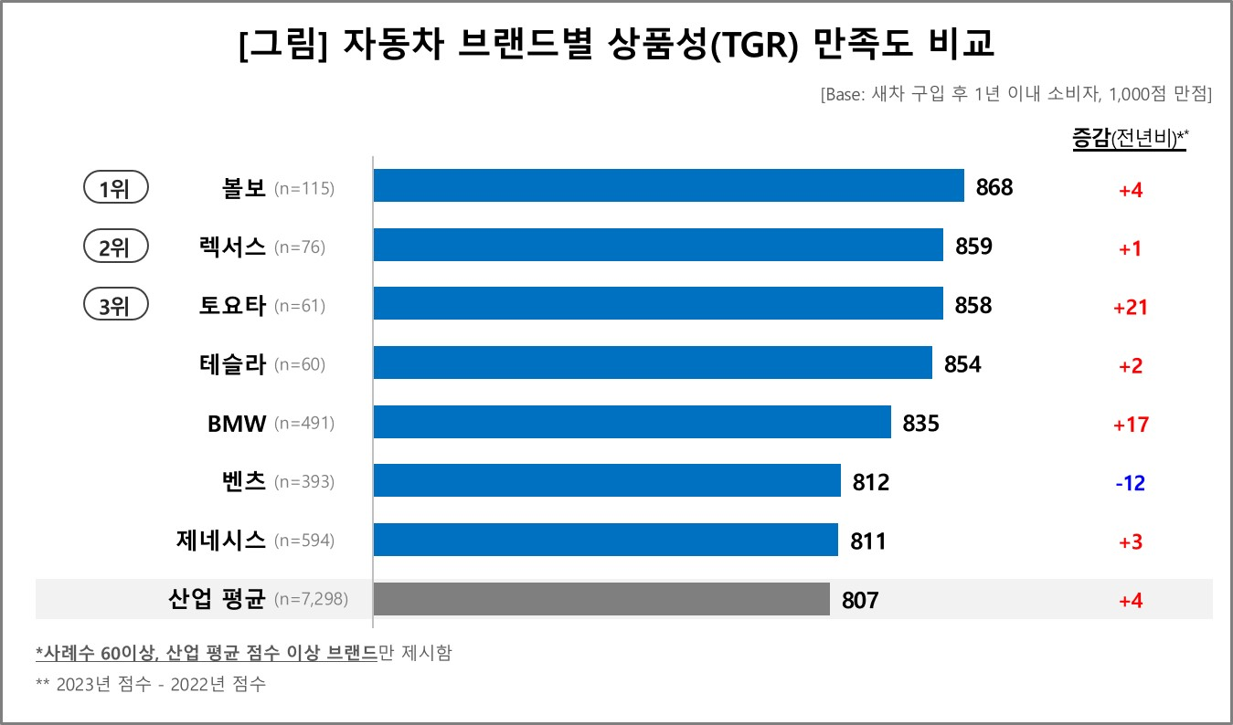

○ 볼보는 11개 평가항목 중 5개에서 1위 평가를 받았다. '안전의 대명사'답게 안전성 항목에서는 모든 브랜드 중 유일하게 90점대의 점수를 얻었으며 외관디자인, 실내인테리어, 안전성, 시트, 첨단기능∙장치에서도 1위였다. 안전한 차라는 평가에 국한되지 않고 디자인·성능·기능 등 상품성 전반에서 탁월한 만족도를 얻고 있다.

○ 렉서스는 개별항목 1위는 없지만 전반적으로 고르게 높은 점수를 얻어 7년 연속 2위를 지켰다. 토요타는 에너지효율, 비용대비가치, 공조장치 등 3개 항목에서 최고 평가를 받아 점수가 크게 향상(+21점)됐다. 한집안 브랜드 렉서스를 턱밑까지 따라붙었다.

○ 테슬라는 전기차답게 주행성능을 포함해 실내공간∙수납, AV시스템 등 3개 항목에서 최고점을 받았다. BMW는 주행성능은 좋았지만 실내공간·수납 점수가 부족했고, 벤츠는 실내인테리어 만족도가 높은 것 외에 특별히 좋거나 나쁜 평가는 없었다. 제네시스는 대부분 항목에서 무난했으나 에너지효율·편의성 항목에서는 만족도가 최하위권이었다.

**■** **제네시스, 다른 국산 브랜드와 점수 차이 크지 않아**

○ TGR 부문은 과거 독일계(벤츠, 아우디, BMW)의 아성이었으나 ‘15년 이후 일본계(렉서스, 토요타, 혼다)가 앞서 나갔고 ‘20년부터 선두 자리를 굳힌 볼보의 전성기가 이어지고 있다. 테슬라와 제네시스가 '21년부터 새로 진입한 것 외에는 수년째 상위권 멤버 교체도 순위 변동도 별로 없다.

○ 국산 프리미엄 브랜드 제네시스가 국산 중 유일하게 산업평균 이상의 평가를 받았지만 바로 밑에서 추격해 오는 현대차, 기아, 한국지엠과의 차이는 크지 않다.

|  |
| --- |
| **[참고] 최근 10년간 국산∙수입차별 TGR 만족도 톱5 비교**  컨슈머인사이트는 그동안 국산과 수입차별로 따로 제시하던 자동차 상품성(TGR) 만족도 평가를 올해부터 통합 비교합니다. 수입차 판매량이 크게 늘고 구매층 특성에 현격한 차이가 없어진 데 따른 것입니다. 원산지 구분 없이 동일 선상에서 같은 잣대로 비교함으로써 고객에게 올바른 선택기준을 제시하고 자동차 품질 향상에 기여한다는 취지입니다(이해를 돕기 위해 최근 2013~2022년 10년간 원산지별 톱5 순위 자료를 첨부하니 참고 바랍니다). |

|  |
| --- |
| 컨슈머인사이트는 **비대면조사**에 **효율적**인 대규모 온라인패널을 통해 자동차, 이동통신, 쇼핑/유통, 관광/여행, 금융 등 다양한 산업에서 요구되는 전문적이고 과학적인 리서치 서비스를 제공하고 있습니다. **다양한 빅데이터**를 **패널 리서치 데이터**와 **융복합 연계**하여 데이터의 가치를 높이고 이를 다양한 산업에 적용하는 데 집중하고 있습니다. 특히 최근에는 **100% 모바일 기반**으로 **전국민 표본 대표성**을 가진 **조사 플랫폼 '국대패널'**을 **론칭**하고 **조사업계 누구나 사용할 수 있도록 개방**했습니다. |

이 조사결과는 자동차전문 리서치회사 컨슈머인사이트가 2001년 시작한 표본규모 10만의 초대형 '연례 자동차 기획조사'의 제23차 조사(2023년 7월 실시)로부터 나온 것입니다.

-------------------------------------------------------------------------------------------------------------------

◈ **참고 : 「컨슈머인사이트」 '연례 자동차 기획조사' 개요 :**

「컨슈머인사이트」는 2001년부터 매년 7월 10만명의 자동차 소비자를 대상으로

자동차 연례기획조사(Annual Automobile Syndicated Study)를 아래와 같은 설계로 수행해 오고 있음.

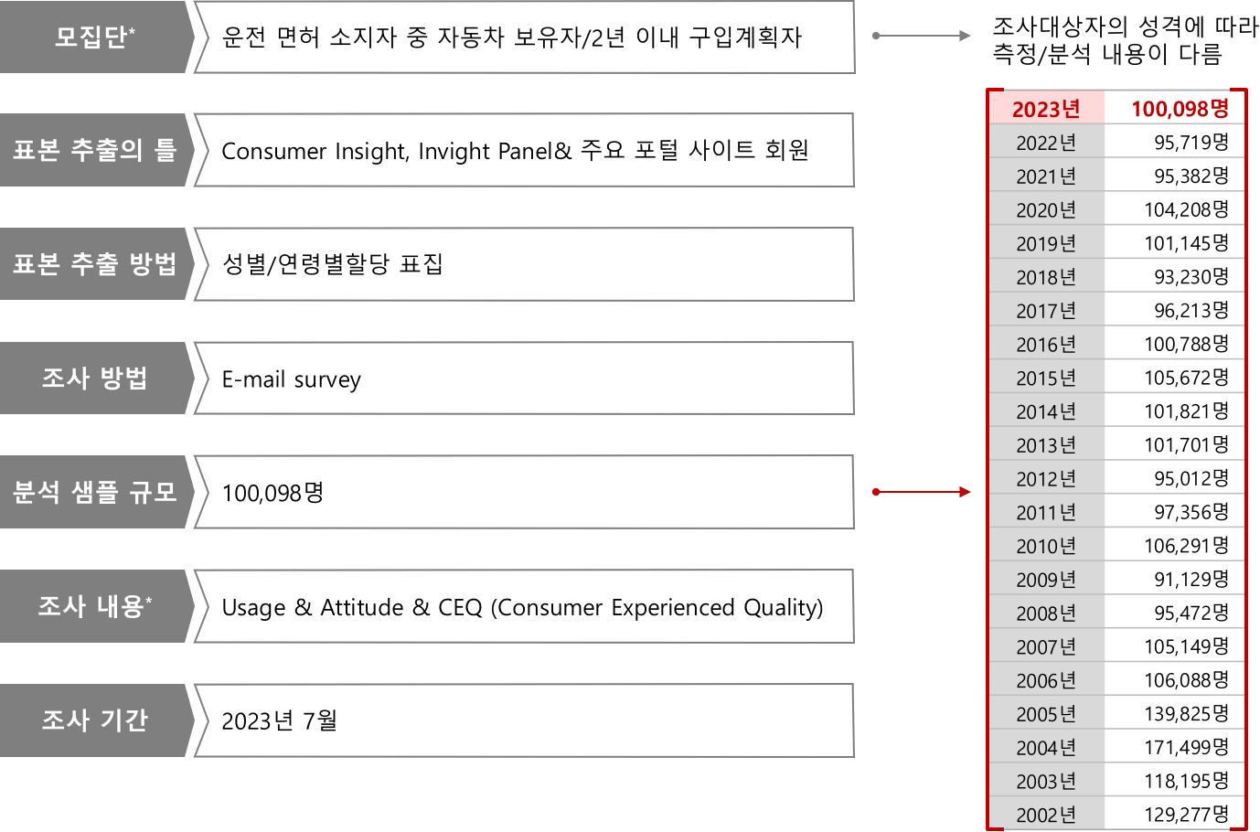

Copyright ⓒ Consumer Insight. All rights reserved. 이 자료의 저작권은 컨슈머인사이트에 귀속되며 보도 이외의 상업적 목적으로 사용할 수 없습니다.

|  |  |  |
| --- | --- | --- |
| **For-more-Information** | | |
| 박승표 이사 | sammy.park@consumerinsight.kr | 02)6004-7661 |
| 유홍구 수석부장 | yoohg@consumerinsight.kr | 02)6004-6681 |